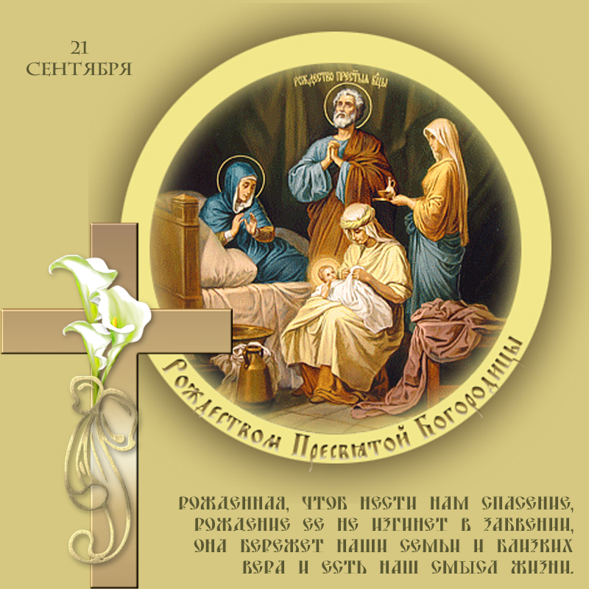

**ОГЛАВЛЕНИЕ**

**1. Слово на Рождество Пресвятой Богородицы**

**2. История Рождества Пресвятой Богородицы**

**3. А помните ли вы….**

**4. Без детей**

**5. Расписание богослужений**

**Тропарь Рождества Пресвятой Богородицы, глас 4**

*Рождество Твое, Богородице Дево,/ радость возвести всей вселенней:/ из Тебе бо возсия Солнце Правды, Христос Бог наш,/ и, разрушив клятву, даде благословение,// и, упразднив смерть, дарова нам живот вечный.*

**Кондак Рождества Пресвятой Богородицы, глас 4**

Иоаким и Анна поношения безчадства/ и Адам и Ева от тли смертныя свободистася, Пречистая,/ во святем рождестве Твоем./ То празднуют и людие Твои,/ вины прегрешений избавльшеся,/ внегда звати Ти:// неплоды раждает Богородицу и Питательницу Жизни нашея.

**СЛОВО НА РОЖДЕСТВО ПРЕСВЯТОЙ БОГОРОДИЦЫ**

Подай, Господи, мне разум прославить по силам моим и по благодати Божией настоящий великий христианский праздник, Рождество Пресвятой Девы Марии, предназначенной от Творца веков быть Матерью Сына Божия по плоти.

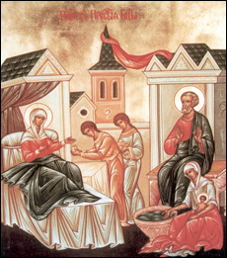

Сопоставляю в мысли моей двух дев: первозданную деву Еву, когда она еще не познала общения, и настоящую Пречистую Деву и Приснодеву Богородицу Марию.

Первая дева сделалась вольной причиной всеродного греха, проклятия и смерти и всех бед, которым мы доныне подвергаемся и от которых ужасно страдаем; вторая – по Боге стала причиною праведности, благословения и жизни, которыми облагодетельствовал нас родившийся от Нее по плоти Бог Слово.

Первая сотворена была из ребра Адамова, ради единства происхождения от одной крови рода человеческого, вторая Дева – Виновница настоящего торжества, родилась по вере, горячей молитве и милостыне неплодных, престарелых родителей, праведных Иоакима и Анны, для уничтожения греха, проклятия и смерти, ибо родившийся от Нее Бог Слово истребил в верующих человеках всезлобный грех и изгнал проклятие и смерть, подав благословение и жизнь вечную.

Вот две противоположности – прародительница рода человеческого Ева и предстательница христиан Приснодева Мария! Дивные дела промышления Божия о роде человеческом! Дивны и человеки праведны, плодящие в мире правду, мир, благословение и жизнь вечную, между коими первенствует Пресвятая Дева Мария. Дивно милосердие Божие к роду человеческому, восстановившее его от падения. Пресвятая Дева Мария соединила рождеством Своим Бога Слова с человеками и отринутое грехом естество наше сроднила с небом, и человеческий род ввела в общение с ангельским, светлым, всеблаженным миром, и земных человеков сделала небожителями.

Через воплощение от Пресвятой Девы Бога Слова человечество сподобилось от Бога неисчетных благ, о которых и подумать не смело оно, погрязши во всяких нечистотах греха. Людям даны от Господа, пострадавшего добровольно за грехи мира, – баня крещения, всеспасительное покаяние, всепросветительное Слово Божие, научающее всякому благочестию; основана Церковь с освященными пастырями; дано причащение Пречистого Тела и Крови Господней, очищающих всякий грех и обновляющих растлевшую от греха природу нашу, украшающих и облагоухающих верующие и смиренные души.

Спасение человека поставлено в зависимость от веры, покаяния и добрых дел человека, а без веры во Христа Агнца Божия, взявшего на Себя грехи мира, и без нелицемерного, плодотворного покаяния невозможно спасение; посему верующим дана всемощная Ходатаица и Престательница.

Будем же вникать в смысл наших праздников и возводить умы и сердца наши ввысь – к Богу, к небу, к горнему отечеству.

**Святой праведный Иоанн Кронштадтский**

**Рождество Пресвятой Владычицы нашей Богородицы и Приснодевы Марии - важный церковный праздник, в православии он относится к числу двунадесятых. Праздник установлен Церковью в IV веке. Об обстоятельствах, связанных с этим событием, поведало нам Предание.**

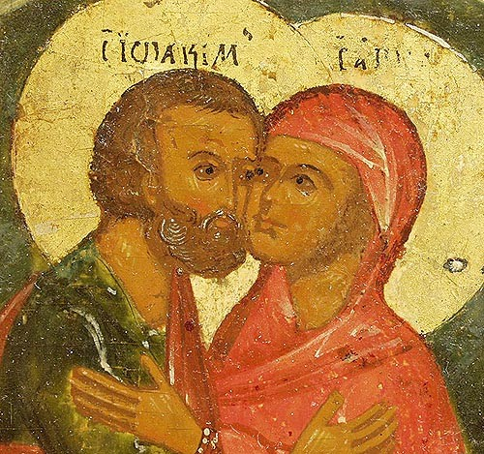

Святая праведная Анна происходила из колена Левия, из рода первосвященника Аарона, Иоаким — из колена Иуды из рода Давида. В Богородице, таким образом, соединяются две важнейшие сакральные генеалогические линии иудейского Священного Писания: царская и мессианская линия Давида и священническая — Аарона. Они объединяются в Иисусе Христе как Мессии, Царе и одновременно Небесном Первосвященнике.

Пресвятая Дева Мария родилась в то время, когда люди дошли до таких пределов нравственного упадка, при которых их восстание казалось уже невозможным. Лучшие умы той эпохи сознавали и часто открыто говорили, что Бог должен сойти в мир, чтобы исправить веру и не допустить погибели рода человеческого. Сын Божий восхотел для спасения людей принять человеческое естество, и Пречистую Деву Марию, единственную достойную вместить в Себя и воплотить Источник чистоты и святости, Он избирает Себе Матерью.

Рождество Пресвятой Владычицы нашей Богородицы и Приснодевы Марии празднуется Церковью, как день всемирной радости. В этот светлый день, на рубеже Ветхого и Нового заветов, родилась Преблагословенная Дева Мария, предуставленная от века Божественным Промыслом послужить тайне воплощения Бога Слова — явиться Матерью Спасителя мира, Господа нашего Иисуса Христа.

Пресвятая Дева Мария родилась в небольшом Галилейском городе Назарете. Родителями Ее были праведные Иоаким из рода пророка и царя Давида и Анна из рода первосвященника Аарона. Супруги были бездетны, так как святая Анна была неплодна. Достигнув преклонных лет, Иоаким и Анна не теряли надежды на милость Божию, твердо веря, что Богу все возможно, и Он может разрешить неплодство Анны даже в ее старости, как некогда разрешил неплодство Сарры, супруги патриарха Авраама. Святые Иоаким и Анна дали обет посвятить Богу для служения в храме дитя, которое им пошлет Господь. Бесчадие считалось в еврейском народе наказанием Божиим за грехи, поэтому святые и праведные Иоаким и Анна терпели несправедливые поношения от своих соотечественников. В один из праздников старец Иоаким принес в Иерусалимский храм свою жертву в дар Богу, но первосвященник не принял ее, назвав Иоакима недостойным, ввиду его бесчадия. Святой Иоаким в глубоком горе ушел в пустыню и там со слезами молился Господу о даровании дитяти. Святая Анна, узнав, что произошло в Иерусалимском храме, горько плакала, однако не роптала на Господа, а молилась, призывая на свою семью милосердие Божие. Господь исполнил их прошение, когда святые супруги достигли преклонного возраста и приготовили себя добродетельной жизнью к высокому званию — быть родителями Пресвятой Девы Марии, будущей Матери Господа Иисуса Христа. Архангел Гавриил принес Иоакиму и Анне радостную весть: молитвы их услышаны Богом, и у них родится Преблагословенная Дочь Мария, через Которую будет даровано спасение всему миру. Пресвятая Дева Мария Своей чистотой и добродетелью превзошла не только всех людей, но и Ангелов, явилась живым храмом Божиим, и, как воспевает Церковь в праздничных песнопениях, *«Небесной Дверью, вводящей Христа во Вселенную во спасение душ наших» (2-я стихира на «Господи, воззвах», глас 6).*

Рождество Божией Матери ознаменовало наступление времени, когда начали исполняться великие и утешительные обетования Божии о спасении рода человеческого от рабства диавола. Это событие приблизило на земле благодатное Царство Божие, царство истины, благочестия, добродетели и бессмертной жизни. Матерь Перворожденного всея твари является и всем нам по благодати Матерью и милосердной Заступницей, к Которой мы постоянно прибегаем с сыновним дерзновением.

Св. Андрей Критский в своем слове на день Рождества Пресвятой Богородицы говорит: *«Настоящий праздник есть для нас начало праздников. Он служит дверью к благодати и истине. Ныне создателю всего устроился одушевленный храм, и тварь (в лице Девы Марии) уготовляется в новое жилище Творцу».* По словам св. Иоанна Дамаскина, *«день Рождества Богородицы есть праздник всемирной радости, потому что Богородицею весь человеческий род обновится и печаль праматери Евы переменилась в радость»*. *«Раждается убо (Дева), и мир с Нею обновляется».*

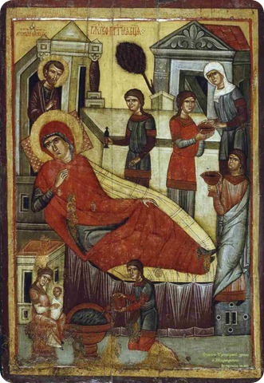

Праздник и воспоминание Рождества Пресвятой Богородицы установлен Церковью с глубокой древности. Указание на него имеется уже в IV веке. Св. равноапостольная Елена в начале этого века, по свидетельству древнего предания, построила в Палестине храм в честь и память Рождества Богородицы. Другие сведения можно найти в писаниях св. Иоанна Златоуста, св. Прокла, св. Епифания и блаж. Августина. В честь праздника составлены многие песнопения святыми песнотворцами: в V в., — Анатолием, архиеп. Константинопольским, в VI в. -Стефаном Святоградским, в VII в. — св. Андреем Критским, в VIIIв. — св. Иоанном Дамаскнным и Германом, патриархом Константинопольским, в IX в. — Иосифом Студитом; их песнопения и теперь поются за богослужением в этот праздник. Так с древних времен *«язык всяк православных похваляет и блажит и славит Пречистое Рождество Девы Марии, Богоневесты».*

**А помните ли вы, что…**

… день праздника *Рождества Пресвятой Богородицы*, это и день ***Куликовской битвы***, день одной из самых блистательных побед нашего народа над неприятелем. Перед началом битвы св. князь Димитрий Донской сказал воинам: «Отцы и братья мои, Господа ради сражайтесь и святых ради церквей и веры ради христианской, ибо эта смерть нам ныне не смерть, но жизнь вечная; и ни о чем, братья, земном не помышляйте, не отступим ведь, и тогда венцами победными увенчает нас Христос Бог и Спаситель душ наших». И святой князь Димитрий Донской, одержавший ту удивительную победу, особенно уповал в день великого праздника на помощь Матери Божией, и Она не отвергла его молитвы. Молился в тот день о победе русского воинства преподобный Сергий Радонежский, благословивший двум инокам Троице – Сергиевой Лавры, Пересвету и Ослябе, чьи подвиги надолго останутся в народной памяти, сразиться за Отечество.

Победа на Куликовом поле, одержанная в великий праздник Рождества Пресвятой Богородицы продолжает цепь великих побед над иноземными захватчиками, совершившихся в большие церковные праздники, и связывает пути нашего земного Отечества с Отечеством небесным.

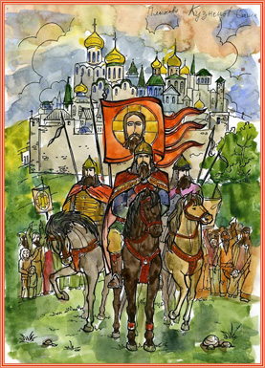

**Без детей**



«Бездетная семья, что цветок без запаха» - именно так гласит народная мудрость. Во все времена семьи без детей считались несчастными. Горе бездетного брака – одна из самых тяжелых для любой семьи. Когда нет и нет такого желанного и долгожданного малыша, особенно тяжело выходить на улицу и слышать детские крики, видеть малышей на прогулке. Чужих малышей. У кого-то есть еще надежда вымолить долгожданное дитя, а у кого-то нет.

Бездетность бывает разная: сознательная и нежелательная, физиологическая и психологическая, временная и та, что «навсегда».

В США еще в середине прошлого века возникла субкультура чайлдфри (англ. сhild-free — «свободные от детей»). В 1970-х годах была основана Национальная организация для не-родителей, но особенный размах течение приобрело, начиная с 1990-х. С начала 2000-х чайлдфри заявили о себе и в России. Их сетевая активность на сегодняшний день довольно велика, и среди образованной молодежи мегаполисов многие им симпатизируют. Однако, предположение о грозной эпидемии чайлдфри, надвигающейся на Россию, на сегодняшний день статистикой опровергается. Федеральная служба государственной статистики в 2010 году проводила исследование жизненных приоритетов россиян. Выяснилось, что и у женщин, и у мужчин первые три места занимают такие цели, как «воспитать ребенка» (первое место у женщин и второе у мужчин), «материальное благополучие» (второе место у женщин и первое у мужчин), «собственное жилье» (третье место).

В то же время, медики и социологи бьют тревогу совсем по иному поводу. До 15–16% cупружеских пар не имеют детей не потому, что не хотят, а потому, что не могут. По данным главного акушера-гинеколога РФ, директора Научного центра акушерства и гинекологии РАМН Владимира Кулакова, в России 10 млн. бесплодных людей (около 6 млн. женщин и около 4 млн. мужчин). И ежегодно их число увеличивается примерно на 200 тысяч.

Вопрос самый больной для бездетной пары, то это, безусловно, вопрос: «Почему у вас нет детей?». Но ведь в том и состоит переживание бездетных супругов: они не могут понять, почему Господь послал им это испытание. Они годами обследуются, лечатся, а детей как не было, так и нет. Уже одно это способно свести с ума. Главная иллюзия современных людей это то, что вопрос рождения ребенка полностью в их руках. В первую очередь, многие люди не понимают, что в принципе не у всех могут быть дети, и никто в этом не виноват! Как не все бывают богатыми и суперталантливыми, так и обыденный, казалось бы, процесс деторождения дается не всем. При этом в нашем обществе вера в прогресс и врачей причудливым образом сочетаются со всевозможными суевериями.

Истории большинства бездетных семей показывают, что конкретные причины бесплодия, как правило, не выявляются ни врачами, ни священниками. Ряд специалистов признают наличие такого феномена, как психологическая неготовность к родительству, однако и его критерии неочевидные. Это явление можно рассматривать как неготовность жертвовать привычными атрибутами повседневной жизни, существующими до рождения ребенка — свободой передвижения, спокойным сном, привычками, даже деньгами. Отсюда и появляются «рациональные» объяснения того, почему ребенка до сих пор нет: «я не смогу его содержать», «у нас нет собственного жилья», «боюсь быть плохой матерью/отцом» и так далее.

Эти установки действительно могут влиять на состояние репродуктивной сферы, деятельность которой как бы блокируется на физиологическом уровне. Ведь гормональная сфера напрямую связана с нашими эмоциями, она очень чутко реагирует на любые изменения настроения, а если тревога по поводу будущего родительства «сидит» внутри постоянно, то так называемое функциональное бесплодие не заставит себя долго ждать.

О «душевной» неготовности супругов к родительству говорит и старец Паисий Святогорец: *«Есть и такие супружеские пары, которые хотят иметь ребенка сразу, как только поженятся. А если рождение ребенка задерживается, то они начинают тревожиться и беспокоиться. Как же они родят ребенка, если сами полны беспокойства и душевной тревоги? Они родят ребенка тогда, когда изгонят из себя беспокойство и душевную тревогу и направят свою жизнь по правильной духовной колее».*

По мнению старца, *«иногда Бог сознательно медлит и не дает какой-то супружеской паре детей. Ведь и святым Иоакиму и Анне, и святым пророку Захарии и его супруге Елисавете Бог дал ребенка в старости, дабы исполнить Свой предвечный план о спасении людей».*

Вот что говорят женщины, долго ожидавшие ребенка, но не отчаявшиеся:

Юлия, молодая мама трехлетней дочки. Оглядываясь назад, Юля понимает, что все трудности, предшествовавшие появлению в их доме дочки, были не зря: «Мне кажется, я очень изменилась за эти три года. Раньше я считала, что основа семьи — дети, что семья без детей — не семья. Теперь поняла, что любовь мужа и жены — и есть основа семьи. А дети — следствие этой любви… Думаю, что период бездетности мне был дан не за что то, а для чего-то. Чтобы я научилась жить в браке, больше любила мужа».

История Виктории еще не закончена, но на данный момент она выработала четкую позицию: «Я решила, что доверие Господу — это когда не утомляешь Его бесконечными просьбами, но просто ждешь, что Он все сделает Сам и в свое время». После нескольких непростых лет у Виктории с мужем появился духовник: «Он посоветовал нам направить всю энергию на медицинские обследования, а молитвы к Господу не прекращать, но быть готовыми к тому, что у Него может быть Свой промысл о нас». Медицинские обследования не дали результата — врачи не смогли сказать, по какой причине у пары нет детей. И тогда супруги решили иначе взглянуть на ситуацию.

— Мы поняли, что нам нужно сосредоточиться не на том, чего у нас нет, а на том, что мы имеем, — рассказывает Вика, — По сравнению со всеми «детными» супругами у нас гораздо больше времени, возможностей для саморазвития и добрых дел, да и вообще — любых глобальных перемен в жизни. На этой стадии мы и пребываем сейчас, и смысл жизни вернулся. Вопрос «почему?» перестал быть интересен… Гораздо интереснее стало думать о том, как мы — такие молодые, свободные и открытые к развитию — можем послужить Господу и людям!

Не только в Социальной концепции РПЦ, но и в святоотеческом учении говорится, что бесплодие не является показателем какой-либо «неполноценности» христианской семьи: *«В молитвах чина венчания Православная Церковь выражает веру в то, что чадородие есть желанный плод законного супружества, но вместе с тем не единственная его цель. Наряду с плодом чрева на пользу супругам испрашиваются дары непреходящей взаимной любви, целомудрия, единомыслия душ и телес».* Иными словами, для христиан цель брака — не дети, а любовь.

Примеров счастливого бездетного брака достаточно и в русской церковной истории: святые Петр и Феврония, Елизавета Федоровна с великим князем Сергеем Александровичем. Однако, этот факт проходит словно мимо нашего сознания. В погоне за беременностью многие, даже воцерковленные, супруги становятся заложниками языческого по сути представления о браке как о «многочадном» сообществе и о бесплодной жене как «наказанной Богом».

Милые, все, у кого нет сейчас деток, не корите себя, если вы не готовы сутками «пахать» в Доме ребенка или не решаетесь взять брошенного кем-то малыша. Вам есть, кому помочь. Посмотрите на своих «детных» знакомых. Вы не представляете, как вы им нужны! Поиграйте с малышом, пока мама просто «отключится» на полчаса или что-то сделает по дому. Посидите с детьми, пока родители съездят куда-то вдвоем. Возьмите подростка с собой в паломническую поездку, в поход или к морю, отвечайте за него, любите его, советуйте ему. И пусть наградой вам будет просто улыбка… Любви не бывает много. Дарите ее, и она к вам вернется.

***Тексты по материалам православной печати.***

***ФОТОГАЛЛЕРЕЯ***

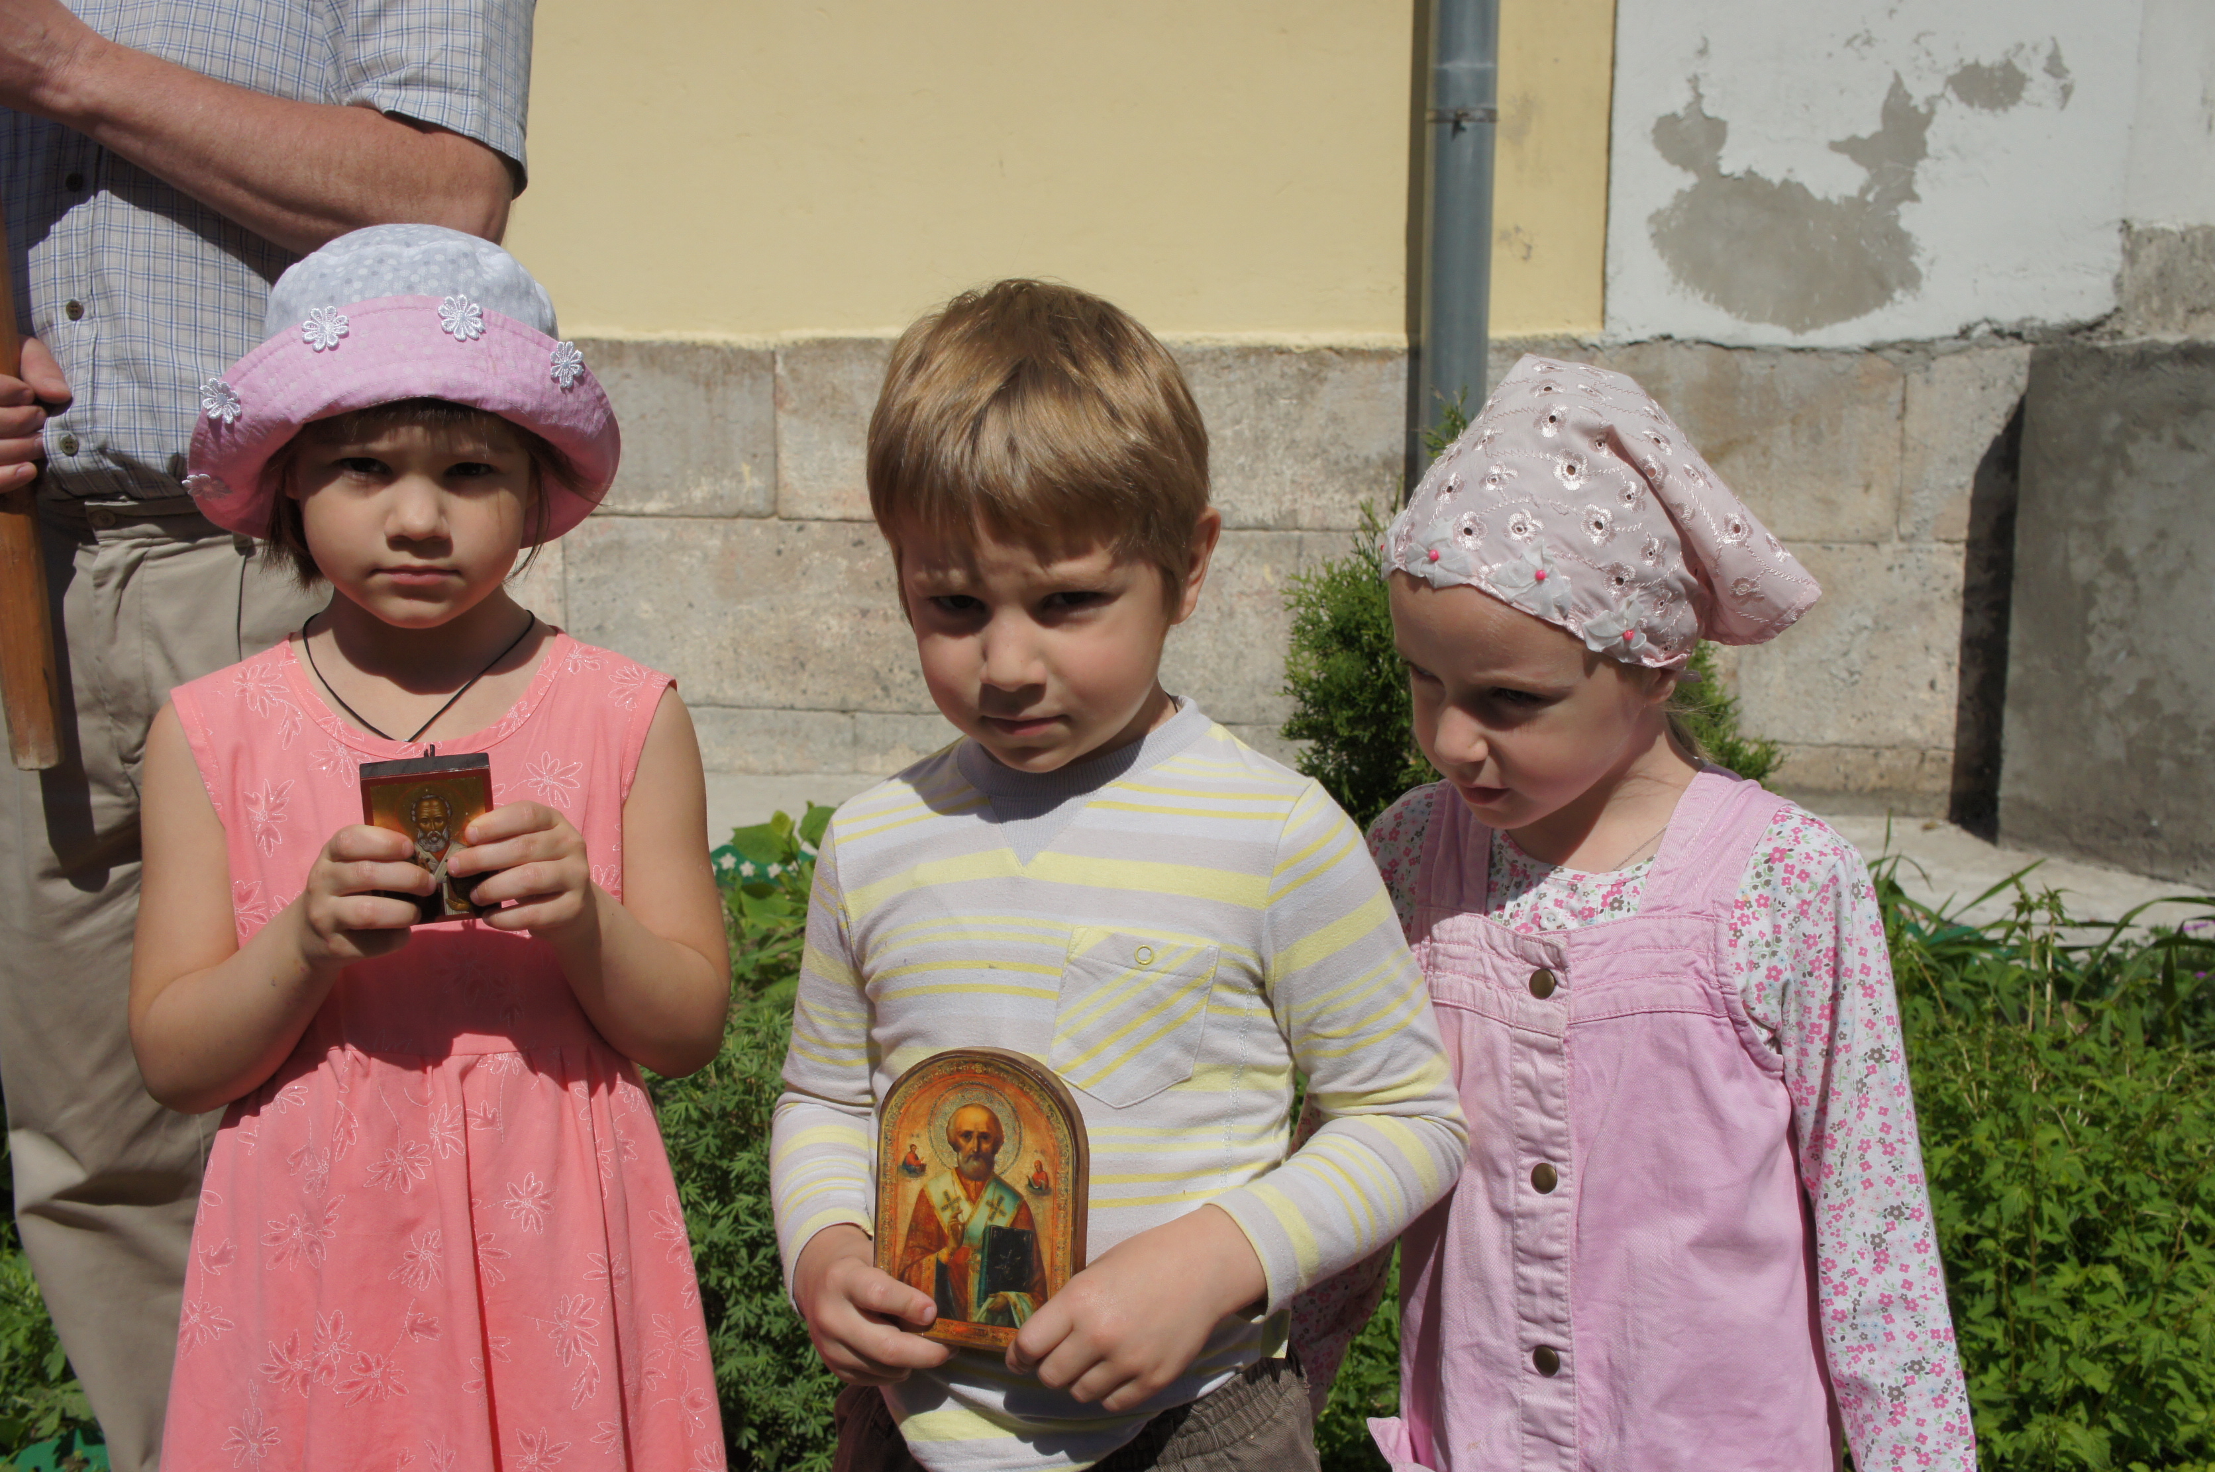

|  |  |
| --- | --- |
|  |  |
|  |  |
|  |  |

**ВАЖНО! *Пожалуйста, не выкидывайте "Приходской листок»!***

***Дайте почитать родственникам, друзьям, соседям или***

***принесите его обратно в храм.***

***Спаси Вас Господи!***